

软件工程PK项目
教室申请系统

详细设计说明书

院 系： 软件学院
编 制 人： 金婉蓉
编制日期： 2015年5月17日

2015年5月

目 录

1．引言 - 3 -
1.1编写目的 - 3 -
1.2项目背景 - 3 -
1.3定义 - 3 -
1.4参考资料 - 3 -
2．总体设计 - 4 -
2.1需求概述 - 4 -
2.2软件结构 - 5 -
2.2.1 概念类图 - 5 -
2.2.2 类图说明 - 5 -
2.2.2.1 ApplyGUI类 - 5 -
2.2.2.2 Apply类 - 5 -
3． 程序描述 - 6 -
3.1功能 - 6 -
3.1.1 申请可用教室模块 - 6 -
3.1.2 按姓名查询某位申请者的申请信息模块 - 8 -
3.1.3 按单号删除历史申请模块 - 10 -
3.1.4 按单号更换教室号模块 - 12 -
3.2性能 - 14 -
3.3输入项目 - 14 -
3.4输出项目 - 15 -
3.5算法 - 15 -
3.6程序逻辑 - 15 -
3.7接口 - 15 -
3.8存储分配 - 15 -
3.9限制条件 - 15 -
3.10测试要点 - 15 -

1．引言

1.1编写目的
为明确软件需求、安排项目规划与进度、组织软件开发与测试，撰写本文档。本文档供项目经理、设计人员、开发人员参考。

1.2项目背景
教室不仅是我们平日上课和自习的主要场所，也是举办各种活动的首选场所，诸如企业招聘会，班会，各种宣讲会，比赛等等。传统的教室申请流程需要提交一份纸质申请表，申请者需要亲自提交给相关领导，而且要经过繁琐的流程后才可以获得教室的使用权。为了提高申请教室的效率，避免繁琐的申请流程，让申请者足不出户便可以申请到教室，教室申请系统也就应运而生了。

1.3定义
术语1： MVC
模型（Model），视图（View）和控制（Controller），目的是实现宾馆管理系统的职能分工。
术语2：Java Swing
用于开发Java应用程序用户界面的开发工具包。
术语3：活动图
用于体现各个功能的操作流程

1.4参考资料
[1] 辛国栋老师的软件工程PPT
[2] 郑人杰的《软件工程研究者的实现方法》 机械工业出版社

2．总体设计

2.1需求概述
教室申请系统包括如下功能：
1）申请可用教室——申请者只需填写一张申请表即可提交申请，申请表上的信息有：申请者姓名，申请者学号/教师编号，开始使用时间，结束使用时间，申请原因；当系统自动修改完教室状态后，便会提示申请成功。
2）按姓名查询某位申请者的申请单信息——输入申请者姓名后可以显示这位申请者的申请单信息。
3）按单号删除历史申请——输入单号后删除历史信息。
4）按单号更换教室号——输入单号后更换教室号。
下图为功能划分示意图：

申请可用教室
按姓名查询
某位申请者的申请单信息
按单号删除历史申请
按单号更换教室号

教室申请系统
填写申请表信息

提交申请表
提示申请成功

2.2软件结构

2.2.1 概念类图
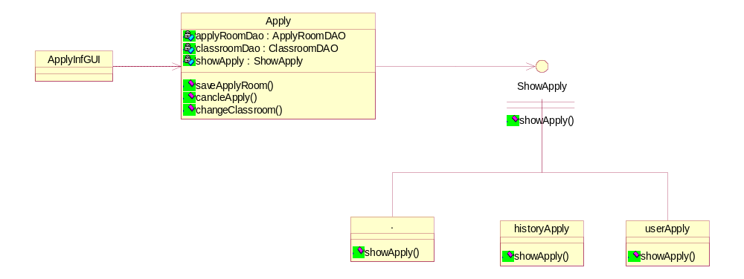

2.2.2 类图说明

2.2.2.1 ApplyGUI类
类图描述：
教室申请系统的用户界面
类图说明：
用户通过ApplyGUI类对底层数据进行相应操作。

2.2.2.2 Apply类
类图描述：
教室申请系统类
类图说明：
showApply：显示教室申请记录；
saveApplyRoom（）：保存申请的教室；
cancleApply（）：取消申请；
changeClassroom（）：更换教室号；

程序描述

3.1功能

3.1.1 申请可用教室模块

功能 | 填写一张申请表，提交申请，提示申请成功。
输入项目 | - 申请者姓名  - 申请者学号/教师编号  - 开始使用时间（格式为YYYY MM DD ，意思分别为四位的年份，两位的月份，两位的日期）  - 结束使用时间（格式为YYYY MM DD ，意思分别为四位的年份，两位的月份，两位的日期）  - 申请原因  - 备注信息
输出项目 | - 若输入信息无误，则输出“恭喜！您的申请已经成功！”  - 若输入信息出错，则输出“对不起！您的申请信息有误！请重新填写申请表！”
算法 | /*  * 申请占用教室  */  public boolean saveApplyRoom(Integer applyId, String applyName,  String startTime, String endTime,  String applyReason, String classroomId, Integer isdispose,  String remark){  Timestamp applyStartTime = new Timestamp(System.currentTimeMillis());  applyStartTime = Timestamp.valueOf(startTime);  Timestamp applyEndTime = new Timestamp(System.currentTimeMillis());  applyStartTime = Timestamp.valueOf(endTime);  List list = classroomDao.findByClassroomId(classroomId);  if(list.size() < 1)  {  return false;  }  else  {  Applyroom applyRoom = new Applyroom(applyId,applyName,applyStartTime,applyEndTime,applyReason,  classroomId,0,remark);  applyRoomDao.save(applyRoom);  for(int i = 0; i < list.size(); i++)  {  ((Classroom)list.get(i)).setClassroomStatusId("1");  classroomDao.save((Classroom)list.get(i));  new Classroom();  }  return true;  }  }
程序逻辑 | - 申请可用教室的活动图  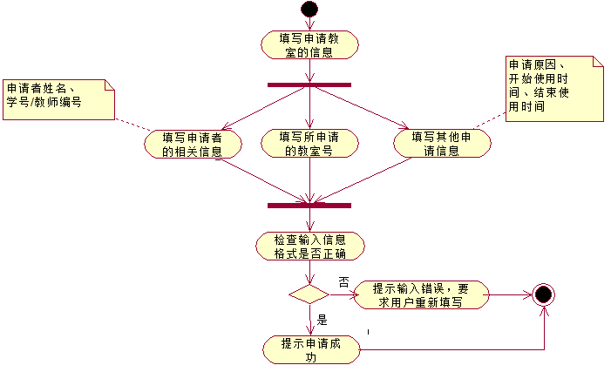  - 申请可用教室的时序图  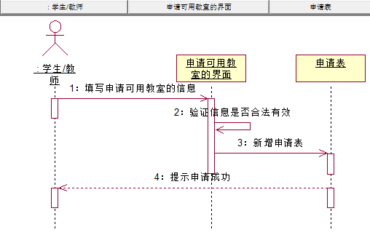
性能 | 时间特性要求，等待时间小于0.5秒。
接口 | 本模块为上层模块提供服务，并调用其下属功能模块完成相应任务。
存储分配 | 申请可用教室模块有相对应的数据库表，将有关数据填入此表即可。
限制条件 | 仅提供给酒店前台管理员或者经理使用。
测试要点 | - 申请可用教室模块的正常运行流程；  - 对输入数据的检查，包括数据合理性检查，以及合法性检查；  - 数据库操作；  - 数据连接异常时的响应情况。
表格 1 程序描述——申请可用教室模块

3.1.2 按姓名查询某位申请者的申请信息模块
功能 | 输入申请者姓名后可以显示这位申请者的申请单信息
输入项目 | 欲查询的申请者姓名
输出项目 | - 若输入的申请者姓名存在，则输出这位申请者的申请信息。  - 若输入的申请者姓名不存在，则输出“对不起！您的输入的姓名不存在！请重新输入！”
算法 | /*  * 显示某用户申请信息  */  public List UserApply(String applyName){  List list = applyRoomDao.findByApplyName(applyName);  return list;  }
程序逻辑 | 1）按姓名查询某位申请者的申请信息的活动图  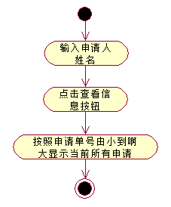  2）按姓名查询某位申请者的申请信息的时序图  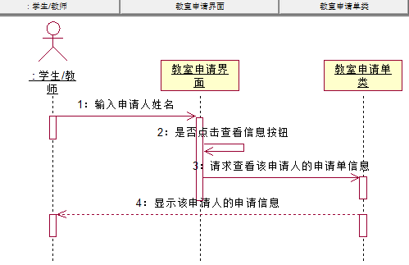
性能 | 时间特性要求，等待时间小于0.5秒。
接口 | 本模块为上层模块提供服务，并调用其下属功能模块完成相应任务。
存储分配 | 按姓名查询某位申请者的申请信息模块有相对应的数据库表，将有关数据填入此表即可。
限制条件 | 仅提供给酒店前台管理员或者经理使用。
测试要点 | - 按姓名查询某位申请者的申请信息模块的正常运行流程；  - 对输入数据的检查，包括数据合理性检查，以及合法性检查；  - 数据库操作；  - 数据连接异常时的响应情况。
表格 2 程序描述——按姓名查询某位申请者的申请信息模块

3.1.3 按单号删除历史申请模块
功能 | 输入单号后删除历史信息
输入项目 | 申请单号
输出项目 | - 若输入的申请单号存在，则删除此条历史信息并提示“删除成功！”。  - 若输入的申请单号不存在，则输出“对不起！您的输入的单号不存在！请重新输入！”
算法 | /*  * 取消教室占用  */  public boolean CancelApply(Integer applyId){  List list = applyRoomDao.findByApplyId(applyId);  if(list.size() < 1)  {  return false;  }  else  {  for(int i = 0; i < list.size(); i++)  {  ((Applyroom)list.get(i)).setIsdispose(1);  applyRoomDao.save((Applyroom)list.get(i));  List listroom = classroomDao.findByClassroomId(((Applyroom)list.get(i)).getClassroomId());  for(int j = 0; j < list.size(); j++)  {  ((Classroom)listroom.get(j)).setClassroomStatusId("0");  classroomDao.save((Classroom)listroom.get(j));  }  }  return true;  }  }
程序逻辑 | 1）按单号删除历史申请的活动图  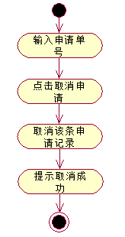  2）按单号删除历史申请的时序图  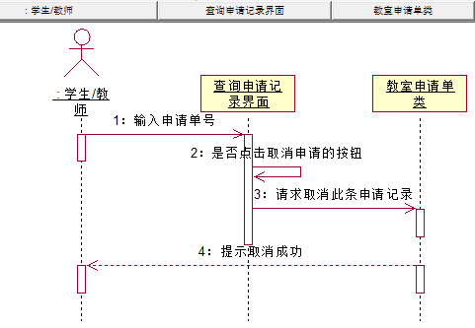
性能 | 时间特性要求，等待时间小于0.5秒。
接口 | 本模块为上层模块提供服务，并调用其下属功能模块完成相应任务。
存储分配 | 按单号删除历史申请模块有相对应的数据库表，将有关数据填入此表即可。
限制条件 | 仅提供给酒店前台管理员或者经理使用。
测试要点 | - 按单号删除历史申请模块的正常运行流程；  - 对输入数据的检查，包括数据合理性检查，以及合法性检查；  - 数据库操作；  - 数据连接异常时的响应情况。
表格 3 程序描述——按单号删除历史申请模块

3.1.4 按单号更换教室号模块
功能 | 输入单号后更换教室号
输入项目 | - 单号  - 教室号
输出项目 | - 若输入信息无误，则输出“更换成功！”  - 若输入信息出错，则输出“对不起！您的输入信息有误！请重新输入！”
算法 | /*  * 更换教室  */  public boolean changeClassroom(Integer applyId, String classroomId){  String oldRoomId = null;  List listApply = applyRoomDao.findByApplyId(applyId);  for(int i = 0; i < listApply.size(); i++)  {  oldRoomId = ( (Applyroom)listApply.get(i) ).getClassroomId();  }  List listRoom = classroomDao.findByClassroomId(classroomId);  List listOldRoom = classroomDao.findByClassroomId(oldRoomId);  if((listApply.size() < 1)||(listRoom.size() < 1)||(listOldRoom.size() < 1))  {  return false;  }  else  {  for(int i =0; i < listApply.size(); i++)  {  ( (Applyroom)listApply.get(i) ).setClassroomId(classroomId);  applyRoomDao.save( (Applyroom)listApply.get(i) );  ((Classroom)listRoom.get(i)).setClassroomStatusId("1");  classroomDao.save((Classroom)listRoom.get(i));  ((Classroom)listOldRoom.get(i)).setClassroomStatusId("0");  classroomDao.save((Classroom)listOldRoom.get(i));  }  return true;  }  }
程序逻辑 | 1）按单号更换教室号的活动图  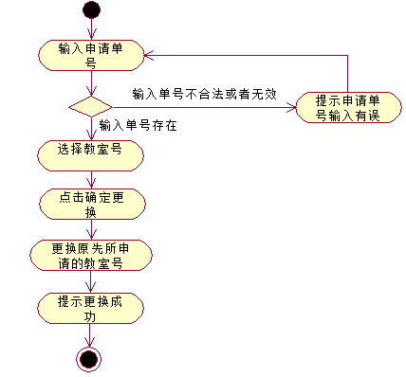  2）按单号更换教室号的时序图  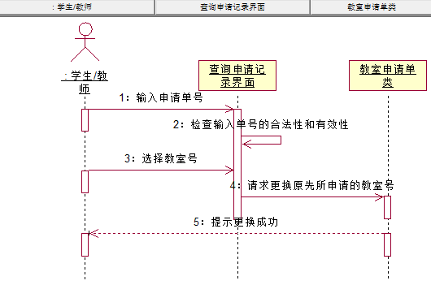
性能 | 时间特性要求，等待时间小于0.5秒。
接口 | 本模块为上层模块提供服务，并调用其下属功能模块完成相应任务。
存储分配 | 按单号更换教室号模块有相对应的数据库表，将有关数据填入此表即可。
限制条件 | 仅提供给酒店前台管理员或者经理使用。
测试要点 | - 按单号更换教室号模块的正常运行流程；  - 对输入数据的检查，包括数据合理性检查，以及合法性检查；  - 数据库操作；  - 数据连接异常时的响应情况。
表格 4 程序描述——按单号更换教室号模块

3.2性能
各个模块的性能功能详见“3.1 功能”，此处不再累述。

3.3输入项目
各个模块的输出项目详见“3.1 功能”，此处不再累述。

3.4输出项目
各个模块的输出项目详见“3.1 功能”，此处不再累述。

3.5算法
各个模块的算法详见“3.1 功能”，此处不再累述。

3.6程序逻辑
各个模块的程序逻辑详见“3.1 功能”，此处不再累述。

3.7接口
各个模块的接口详见“3.1 功能”，此处不再累述。

3.8存储分配
各个模块的存储分配详见“3.1 功能”，此处不再累述。

3.9限制条件
各个模块的限制条件详见“3.1 功能”，此处不再累述。

3.10测试要点
各个模块的测试要点详见“3.1 功能”，此处不再累述。

